Электронные образовательные ресурсы, к которым обеспечивается доступ обучающихся в сети Интернет На основании федерального закона от 29.12.2012г. № 273 "Об образовании в Российской Федерации" доступ обучающихся к электронным образовательным ресурсам осуществляется на основе контентной фильтрации, что предотвращает получение обучающимися информации необразовательного характера.

Официальные информационные сайты
- Сайт Министерства образования и науки РФ
- Федеральная служба по надзору в сфере образования и науки
- Администрация МО ГО "Долинский"

Информационно-образовательные центры, порталы
- Федеральный портал "Российское образование"
- Российский общеобразовательный портал
- Сайт Федерального Государственного Образовательного Стандарта
- Федеральный центр информационно-образовательных ресурсов
- Единая коллекция цифровых образовательных ресурсов
- Единое окно доступа к образовательным ресурсам
- Федеральное космическое агенство. Телерадиостудия РОСКОСМОСА
- Естественнонаучный образовательный портал
- Федеральный образовательный портал «Экономика. Социология. Менеджмент»
- Федеральный правовой портал «Юридическая Россия»
- Федеральный портал «Непрерывная подготовка преподавателей»
- Центр мультимедиа и телекоммуникаций в образовании (РЦ МТО)
- Профильное обучение в старшей школе
- Движение Первых
- Добро.ру

Энциклопедии, словари, справочники, каталоги
- Википедия: свободная многоязычная энциклопедия
- Энциклопедия Кругосвет
- Мегаэнциклопедия портала «Кирилл и Мефодий»
- Нобелевские лауреаты: биографические статьи
- Рубрикон: энциклопедии, словари, справочники
- Словари и энциклопедии on-line на Академик.ру
- Толковый словарь живого великорусского языка В.И. Даля
- Единая коллекция Цифровых Образовательных Ресурсов

Электронные библиотеки
- Государственная публичная научно–техническая библиотека России
- Российская национальная библиотека (г. Санкт–Петербург)
- Проект Российской государственной библиотеки для молодежи

Виртуальные музеи
- Государственный ЭРМИТАЖ
- Государственный Дарвиновский музей
- Портал «Музеи России»

Ресурсы для абитуриентов
- Информационно-поисковая система «Знание.ру»: образование в Москве и за рубежом
- Интернет-портал «Абитуриент»
- ВСЕВЕД: все об образовании
- Проект Examen: все о высшем образовании

Ресурсы для родителей
- Я родитель
О законах – современно, понятно, интерактивно
- Подросток и закон
Безопасный Интернет
- Дети России Онлайн

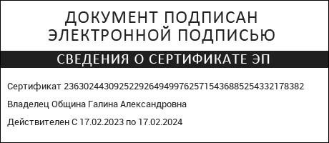
Powered by TCPDF (www.tcpdf.org)
ДОКУМЕНТ ПОДПИСАН ЭЛЕКТРОННОЙ ПОДПИСЬЮ
СВЕДЕНИЯ О СЕРТИФИКАТЕ ЭП
Сертификат | 236302443092522926494997625715436885254332178382
Владелец | Община Галина Александровна
Действителен | С 17.02.2023 по 17.02.2024

